ｽﾍﾟｸﾄﾙﾗﾍﾞﾙ: ｽﾍﾟｸﾄﾙ 2

ﾗｲﾌﾞﾀｲﾑ 120.0 s

収集ｼﾞｵﾒﾄﾘ[度] :

試料傾斜角 = 0.0

方位角 = 0.0

ｴﾚﾍﾞｰｼｮﾝ = 30.0

加速電圧 = 10.00 kV

ｽﾍﾟｸﾄﾙ全ｶｳﾝﾄ数 = 109511

|  |  |  |  |
| --- | --- | --- | --- |
| ｻﾝﾌﾟﾙﾃﾞｰﾀ : | ｴﾈﾙｷﾞｰ[eV] | 分解能[eV] | ｶｳﾝﾄ数 |
| ｽﾄﾛｰﾌﾞ : | 3.8 | 53.48 | 1210348 |
|  |  |  |  |
| 最適化ﾃﾞｰﾀ : ｺﾊﾞﾙﾄ K線 |  |  |  |
|  | ｴﾈﾙｷﾞｰ[eV] | 分解能[eV] | ｶｳﾝﾄ数 |
| ｽﾄﾛｰﾌﾞ : | .1 | 53.96 | 498142 |
| 最適化元素 : | 6926.7 | 142.17 | 16696 |

ｽﾍﾟｸﾄﾙ処理 :

定量計算に使用されていないﾋﾟｰｸ : 2.145 keV

処理ｵﾌﾟｼｮﾝ : 酸素 ｽﾄｲｷｵﾒﾄﾘ

繰り返し回数 = 1

ｽﾀﾝﾀﾞｰﾄﾞ :

Na Albite 1999/06/01

Mg MgO 1999/06/01

Al Al2O3 1999/06/01

Si SiO2 1999/06/01

K MAD-10 Feldspar 1999/06/01

Ca Wollastonite 1999/06/01

Cr Cr 1999/06/01

Mn Mn 1999/06/01

Fe Fe 1999/06/01

Ni Ni 1999/06/01

|  |  |  |  |  |  |
| --- | --- | --- | --- | --- | --- |
| 元素 | 質量濃度 | 原子数 | 化合物 | 化学式 |  |
|  | [%] | 濃度[%] | 濃度[%] |  |  |
| Na K | 0.01 | 1.30 | 0.01 | Na2O |  |
| Mg K | 0.06 | 9.46 | 0.10 | MgO |  |
| Al K | 0.01 | 1.01 | 0.01 | Al2O3 |  |
| Si K | 0.13 | 17.73 | 0.29 | SiO2 |  |
| K K | 0.00 | 0.24 | 0.00 | K2O |  |
| Ca K | 0.07 | 6.25 | 0.09 | CaO |  |
| Cr K | -0.02 | -1.50 | -0.03 | Cr2O3 |  |
| Mn K | 0.04 | 2.43 | 0.05 | MnO |  |
| Fe K | 0.02 | 1.04 | 0.02 | FeO |  |
| Ni K | 0.06 | 3.69 | 0.07 | NiO |  |
| O | 0.25 | 58.36 |  |  |  |
| ﾄｰﾀﾙ | .62 |  |  |  |  |

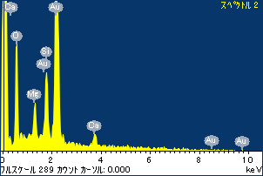

ﾌﾟﾛｼﾞｪｸﾄ : ﾌﾟﾛｼﾞｪｸﾄ 1

ｵｰﾅｰ : Administrator

領域 分析領域 2

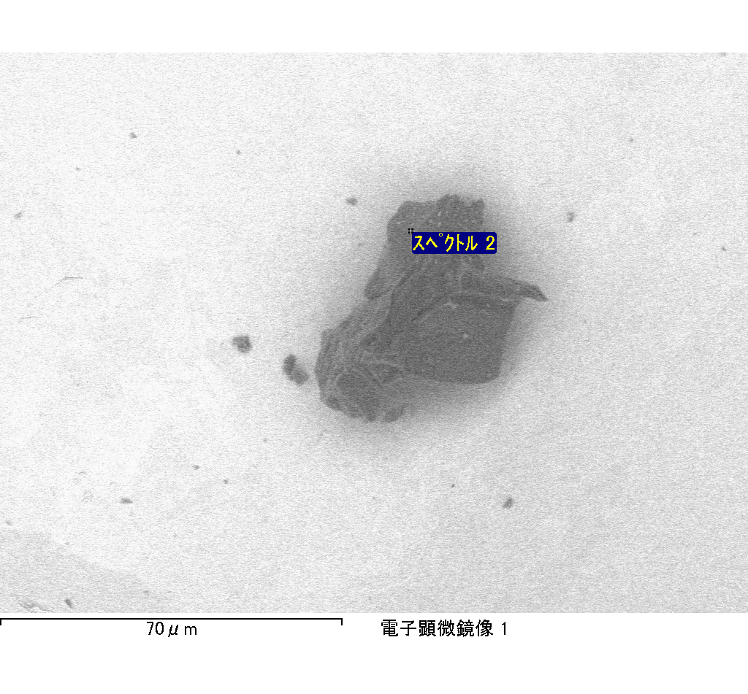

ｽﾍﾟｸﾄﾙﾗﾍﾞﾙ: ｽﾍﾟｸﾄﾙ 4

ﾗｲﾌﾞﾀｲﾑ 120.0 s

収集ｼﾞｵﾒﾄﾘ[度] :

試料傾斜角 = 0.0

方位角 = 0.0

ｴﾚﾍﾞｰｼｮﾝ = 30.0

加速電圧 = 10.00 kV

ｽﾍﾟｸﾄﾙ全ｶｳﾝﾄ数 = 108969

|  |  |  |  |
| --- | --- | --- | --- |
| ｻﾝﾌﾟﾙﾃﾞｰﾀ : | ｴﾈﾙｷﾞｰ[eV] | 分解能[eV] | ｶｳﾝﾄ数 |
| ｽﾄﾛｰﾌﾞ : | 3.8 | 53.54 | 1209610 |
|  |  |  |  |
| 最適化ﾃﾞｰﾀ : ｺﾊﾞﾙﾄ K線 |  |  |  |
|  | ｴﾈﾙｷﾞｰ[eV] | 分解能[eV] | ｶｳﾝﾄ数 |
| ｽﾄﾛｰﾌﾞ : | .1 | 53.96 | 498142 |
| 最適化元素 : | 6926.7 | 142.17 | 16696 |

ｽﾍﾟｸﾄﾙ処理 :

定量計算に使用されていないﾋﾟｰｸ : 2.138, 2.420 keV

処理ｵﾌﾟｼｮﾝ : 酸素 ｽﾄｲｷｵﾒﾄﾘ

繰り返し回数 = 1

ｽﾀﾝﾀﾞｰﾄﾞ :

Na Albite 1999/06/01

Mg MgO 1999/06/01

Al Al2O3 1999/06/01

Si SiO2 1999/06/01

K MAD-10 Feldspar 1999/06/01

Ca Wollastonite 1999/06/01

Cr Cr 1999/06/01

Mn Mn 1999/06/01

Fe Fe 1999/06/01

Ni Ni 1999/06/01

|  |  |  |  |  |  |
| --- | --- | --- | --- | --- | --- |
| 元素 | 質量濃度 | 原子数 | 化合物 | 化学式 |  |
|  | [%] | 濃度[%] | 濃度[%] |  |  |
| Na K | 0.00 | 0.12 | 0.00 | Na2O |  |
| Mg K | 0.06 | 9.15 | 0.10 | MgO |  |
| Al K | 0.01 | 1.38 | 0.02 | Al2O3 |  |
| Si K | 0.15 | 19.48 | 0.31 | SiO2 |  |
| K K | 0.00 | 0.22 | 0.00 | K2O |  |
| Ca K | 0.09 | 7.97 | 0.12 | CaO |  |
| Cr K | -0.01 | -0.44 | -0.01 | Cr2O3 |  |
| Mn K | 0.02 | 1.59 | 0.03 | MnO |  |
| Fe K | 0.01 | 0.99 | 0.02 | FeO |  |
| Ni K | -0.01 | -0.35 | -0.01 | NiO |  |
| O | 0.25 | 59.89 |  |  |  |
| ﾄｰﾀﾙ | .58 |  |  |  |  |

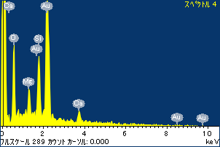

ﾌﾟﾛｼﾞｪｸﾄ : ﾌﾟﾛｼﾞｪｸﾄ 1

ｵｰﾅｰ : Administrator

領域 分析領域 2

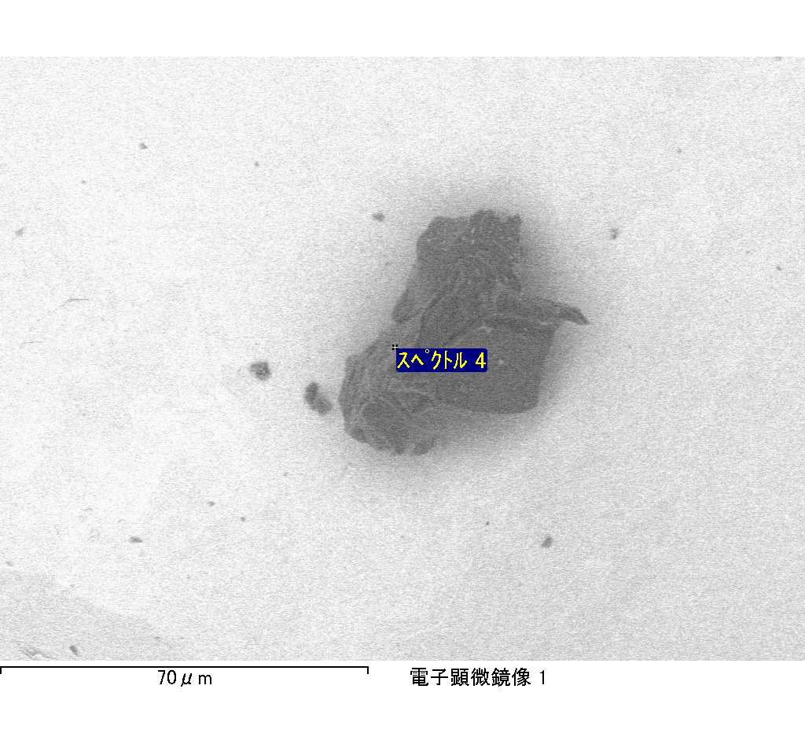

ｽﾍﾟｸﾄﾙﾗﾍﾞﾙ: ｽﾍﾟｸﾄﾙ 5

ﾗｲﾌﾞﾀｲﾑ 120.0 s

収集ｼﾞｵﾒﾄﾘ[度] :

試料傾斜角 = 0.0

方位角 = 0.0

ｴﾚﾍﾞｰｼｮﾝ = 30.0

加速電圧 = 10.00 kV

ｽﾍﾟｸﾄﾙ全ｶｳﾝﾄ数 = 110185

|  |  |  |  |
| --- | --- | --- | --- |
| ｻﾝﾌﾟﾙﾃﾞｰﾀ : | ｴﾈﾙｷﾞｰ[eV] | 分解能[eV] | ｶｳﾝﾄ数 |
| ｽﾄﾛｰﾌﾞ : | 3.8 | 53.57 | 1209962 |
|  |  |  |  |
| 最適化ﾃﾞｰﾀ : ｺﾊﾞﾙﾄ K線 |  |  |  |
|  | ｴﾈﾙｷﾞｰ[eV] | 分解能[eV] | ｶｳﾝﾄ数 |
| ｽﾄﾛｰﾌﾞ : | .1 | 53.96 | 498142 |
| 最適化元素 : | 6926.7 | 142.17 | 16696 |

ｽﾍﾟｸﾄﾙ処理 :

定量計算に使用されていないﾋﾟｰｸ : 2.141, 2.425 keV

処理ｵﾌﾟｼｮﾝ : 酸素 ｽﾄｲｷｵﾒﾄﾘ

繰り返し回数 = 1

ｽﾀﾝﾀﾞｰﾄﾞ :

Na Albite 1999/06/01

Mg MgO 1999/06/01

Al Al2O3 1999/06/01

Si SiO2 1999/06/01

K MAD-10 Feldspar 1999/06/01

Ca Wollastonite 1999/06/01

Cr Cr 1999/06/01

Mn Mn 1999/06/01

Fe Fe 1999/06/01

Ni Ni 1999/06/01

|  |  |  |  |  |  |
| --- | --- | --- | --- | --- | --- |
| 元素 | 質量濃度 | 原子数 | 化合物 | 化学式 |  |
|  | [%] | 濃度[%] | 濃度[%] |  |  |
| Na K | 0.05 | 5.47 | 0.06 | Na2O |  |
| Mg K | 0.01 | 0.82 | 0.01 | MgO |  |
| Al K | 0.07 | 6.69 | 0.13 | Al2O3 |  |
| Si K | 0.17 | 15.71 | 0.36 | SiO2 |  |
| K K | 0.01 | 0.79 | 0.01 | K2O |  |
| Ca K | 0.01 | 0.75 | 0.02 | CaO |  |
| Cr K | 0.02 | 0.97 | 0.03 | Cr2O3 |  |
| Mn K | 0.04 | 2.05 | 0.05 | MnO |  |
| Fe K | -0.01 | -0.54 | -0.01 | FeO |  |
| Ni K | 0.20 | 9.09 | 0.26 | NiO |  |
| O | 0.35 | 58.20 |  |  |  |
| ﾄｰﾀﾙ | .91 |  |  |  |  |

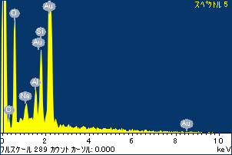

ﾌﾟﾛｼﾞｪｸﾄ : ﾌﾟﾛｼﾞｪｸﾄ 1

ｵｰﾅｰ : Administrator

領域 分析領域 2

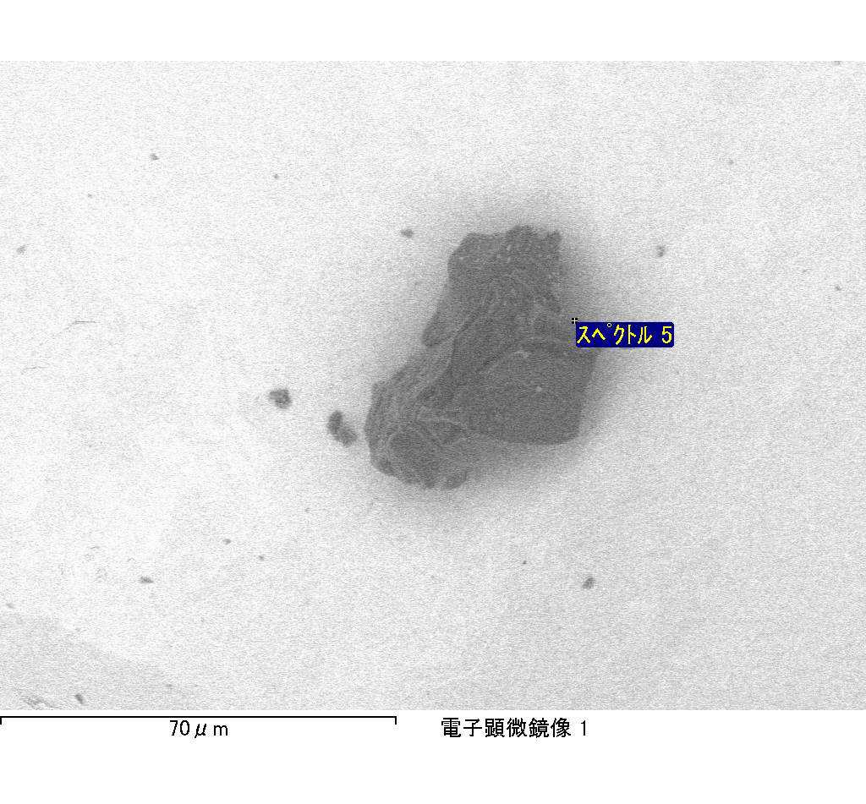

ｽﾍﾟｸﾄﾙﾗﾍﾞﾙ: ｽﾍﾟｸﾄﾙ 7

ﾗｲﾌﾞﾀｲﾑ 93.3 s

収集ｼﾞｵﾒﾄﾘ[度] :

試料傾斜角 = 0.0

方位角 = 0.0

ｴﾚﾍﾞｰｼｮﾝ = 30.0

加速電圧 = 10.00 kV

ｽﾍﾟｸﾄﾙ全ｶｳﾝﾄ数 = 86488

|  |  |  |  |
| --- | --- | --- | --- |
| ｻﾝﾌﾟﾙﾃﾞｰﾀ : | ｴﾈﾙｷﾞｰ[eV] | 分解能[eV] | ｶｳﾝﾄ数 |
| ｽﾄﾛｰﾌﾞ : | 3.8 | 53.54 | 940071 |
|  |  |  |  |
| 最適化ﾃﾞｰﾀ : ｺﾊﾞﾙﾄ K線 |  |  |  |
|  | ｴﾈﾙｷﾞｰ[eV] | 分解能[eV] | ｶｳﾝﾄ数 |
| ｽﾄﾛｰﾌﾞ : | .1 | 53.96 | 498142 |
| 最適化元素 : | 6926.7 | 142.17 | 16696 |

ｽﾍﾟｸﾄﾙ処理 :

定量計算に使用されていないﾋﾟｰｸ : 2.143 keV

処理ｵﾌﾟｼｮﾝ : 酸素 ｽﾄｲｷｵﾒﾄﾘ

繰り返し回数 = 1

ｽﾀﾝﾀﾞｰﾄﾞ :

Na Albite 1999/06/01

Mg MgO 1999/06/01

Al Al2O3 1999/06/01

Si SiO2 1999/06/01

K MAD-10 Feldspar 1999/06/01

Ca Wollastonite 1999/06/01

Cr Cr 1999/06/01

Mn Mn 1999/06/01

Fe Fe 1999/06/01

Ni Ni 1999/06/01

|  |  |  |  |  |  |
| --- | --- | --- | --- | --- | --- |
| 元素 | 質量濃度 | 原子数 | 化合物 | 化学式 |  |
|  | [%] | 濃度[%] | 濃度[%] |  |  |
| Na K | 0.04 | 7.27 | 0.06 | Na2O |  |
| Mg K | 0.01 | 1.10 | 0.01 | MgO |  |
| Al K | 0.06 | 8.11 | 0.10 | Al2O3 |  |
| Si K | 0.16 | 22.92 | 0.35 | SiO2 |  |
| K K | 0.01 | 0.76 | 0.01 | K2O |  |
| Ca K | 0.02 | 2.33 | 0.03 | CaO |  |
| Cr K | -0.03 | -2.34 | -0.04 | Cr2O3 |  |
| Mn K | -0.03 | -2.02 | -0.04 | MnO |  |
| Fe K | -0.03 | -2.39 | -0.04 | FeO |  |
| Ni K | 0.05 | 3.37 | 0.06 | NiO |  |
| O | 0.25 | 60.90 |  |  |  |
| ﾄｰﾀﾙ | .50 |  |  |  |  |

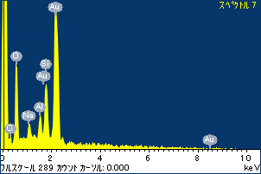

ﾌﾟﾛｼﾞｪｸﾄ : ﾌﾟﾛｼﾞｪｸﾄ 1

ｵｰﾅｰ : Administrator

領域 分析領域 2

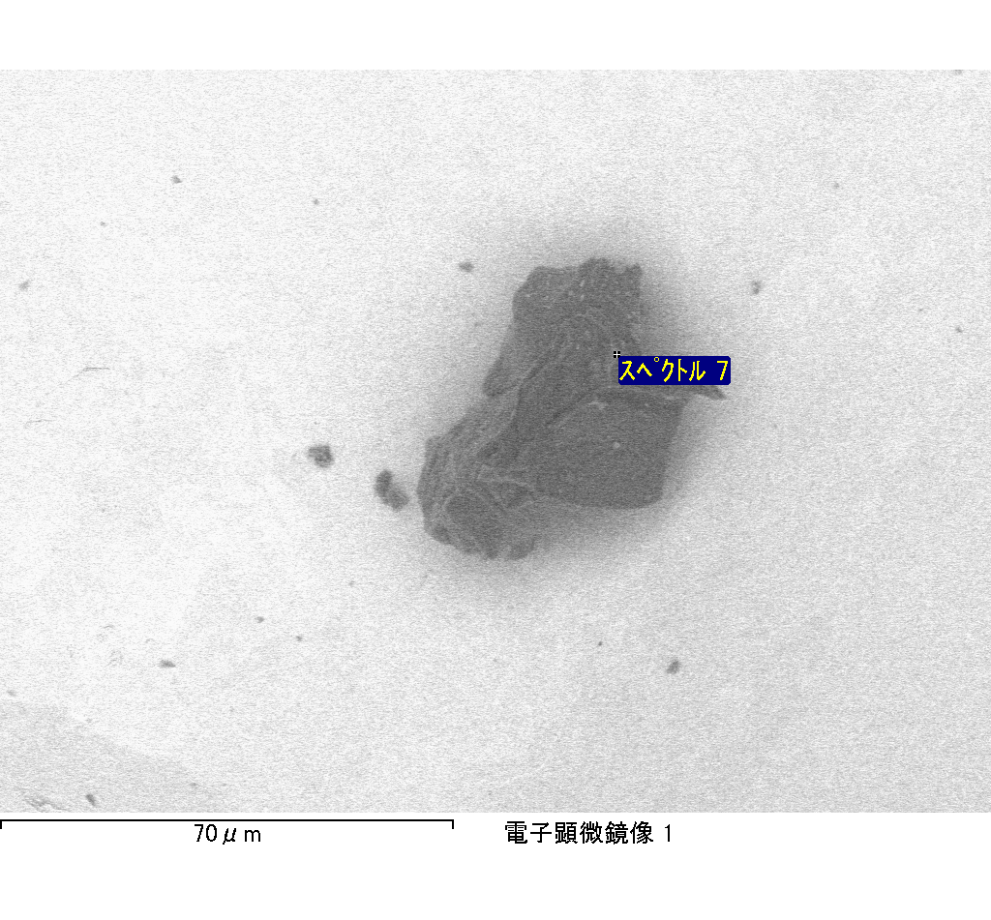

ｽﾍﾟｸﾄﾙﾗﾍﾞﾙ: ｽﾍﾟｸﾄﾙ 8

ﾗｲﾌﾞﾀｲﾑ 90.0 s

収集ｼﾞｵﾒﾄﾘ[度] :

試料傾斜角 = 0.0

方位角 = 0.0

ｴﾚﾍﾞｰｼｮﾝ = 30.0

加速電圧 = 10.00 kV

ｽﾍﾟｸﾄﾙ全ｶｳﾝﾄ数 = 82317

|  |  |  |  |
| --- | --- | --- | --- |
| ｻﾝﾌﾟﾙﾃﾞｰﾀ : | ｴﾈﾙｷﾞｰ[eV] | 分解能[eV] | ｶｳﾝﾄ数 |
| ｽﾄﾛｰﾌﾞ : | 3.8 | 53.50 | 907890 |
|  |  |  |  |
| 最適化ﾃﾞｰﾀ : ｺﾊﾞﾙﾄ K線 |  |  |  |
|  | ｴﾈﾙｷﾞｰ[eV] | 分解能[eV] | ｶｳﾝﾄ数 |
| ｽﾄﾛｰﾌﾞ : | .1 | 53.96 | 498142 |
| 最適化元素 : | 6926.7 | 142.17 | 16696 |

ｽﾍﾟｸﾄﾙ処理 :

定量計算に使用されていないﾋﾟｰｸ : 2.142 keV

処理ｵﾌﾟｼｮﾝ : 酸素 ｽﾄｲｷｵﾒﾄﾘ

繰り返し回数 = 1

ｽﾀﾝﾀﾞｰﾄﾞ :

Na Albite 1999/06/01

Mg MgO 1999/06/01

Al Al2O3 1999/06/01

Si SiO2 1999/06/01

K MAD-10 Feldspar 1999/06/01

Ca Wollastonite 1999/06/01

Cr Cr 1999/06/01

Mn Mn 1999/06/01

Fe Fe 1999/06/01

Ni Ni 1999/06/01

|  |  |  |  |  |  |
| --- | --- | --- | --- | --- | --- |
| 元素 | 質量濃度 | 原子数 | 化合物 | 化学式 |  |
|  | [%] | 濃度[%] | 濃度[%] |  |  |
| Na K | 0.03 | 5.75 | 0.05 | Na2O |  |
| Mg K | 0.01 | 0.93 | 0.01 | MgO |  |
| Al K | 0.06 | 8.00 | 0.10 | Al2O3 |  |
| Si K | 0.14 | 20.00 | 0.31 | SiO2 |  |
| K K | 0.00 | -0.29 | 0.00 | K2O |  |
| Ca K | 0.01 | 0.77 | 0.01 | CaO |  |
| Cr K | 0.00 | 0.03 | 0.00 | Cr2O3 |  |
| Mn K | 0.01 | 0.79 | 0.01 | MnO |  |
| Fe K | 0.03 | 2.42 | 0.04 | FeO |  |
| Ni K | 0.01 | 0.96 | 0.02 | NiO |  |
| O | 0.25 | 60.64 |  |  |  |
| ﾄｰﾀﾙ | .55 |  |  |  |  |

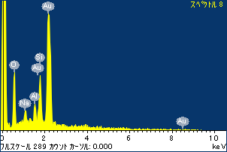

ﾌﾟﾛｼﾞｪｸﾄ : ﾌﾟﾛｼﾞｪｸﾄ 1

ｵｰﾅｰ : Administrator

領域 分析領域 2

